

Sinais e Sistemas  
Licenciatura em Engenharia Informática de Telecomunicações, Redes

**1º Trabalho Pratico**

* (Pode inserir aqui uma figura a gosto) *

**Grupo 10**

|  |  |
| --- | --- |
|  | 43865 André Alves |
|  | 43872 Guilherme Calapez  43023 Diogo Soares |

2º Semestre letivo 2018/2019  
30 de Março de 2019

**Índice**

1. Exercicio 1 7

a) sinais x(t) e y(t) 7

I) A=6; B=2; C=8; fo=500 e α=-π 7

II) A=-4; B=0,5; C=8; fo=500 e α=0 7

b)Sinc 8

I e II) 8

2. Função Quadrada 9

A e B) Sinais par, ímpar e sem simetria 9

I)Sinal com simetria par 9

II) Sinal com simetria ímpar 9

III) Sinal sem Simetria 9

3. Formulação do Problema e Solução Proposta 14

2.1 Telecomunicações I 14

2.2. Outro problema - tabela 14

2.3 Uso de Figuras 15

2.4 Expressões matemáticas 15

4. Resultados obtidos e sua discussão 17

3.1 Nome da primeira secção deste capítulo 17

3.2 A segunda secção deste capítulo 18

3.2.1 A primeira subsecção desta secção 18

3.2.2 A segunda subsecção desta secção 18

3.3. Mais secções 18

5. Conclusões e trabalho futuro 19

Referências 21

# 

# Exercício 1

## a) sinais x(t) e y(t)

### I) A=6; B=2; C=8; fo=500 e α=-π

Para se implementar a função my_synusoid criou-se uma função que recebendo o A, B, C, f0 e a fase retornava a função x e a função y.

x(t)=Acos(2π*fo*t+α) y(t)=x2(B*t)

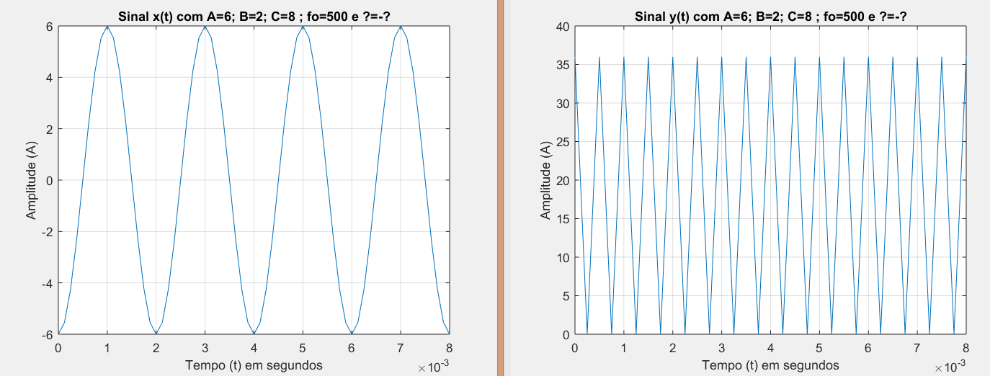

Como se pode ver o sinal y(t) tem o quadrado da amplitude do x(t) e a suam frequência também aumenta inversamente proporcional ao aumento da variável B. Neste caso a frequência duplicou o que com o quadrado, servindo de modulo, espelhou a componente negativa.

E a variação de faze no sinal x já não e notada no sinal y porque devido ao quadrado o sinal fica todo positivo

### II) A=-4; B=0,5; C=8; fo=500 e α=0

Como se pode observar no sinal y e possível ver que a amplitude não e negativa devido a ser o quadrado de x(t) o que também faz com que a expansão provocada por B não seja evidente pois os valores negativos foram espelhados pelo eixo x.

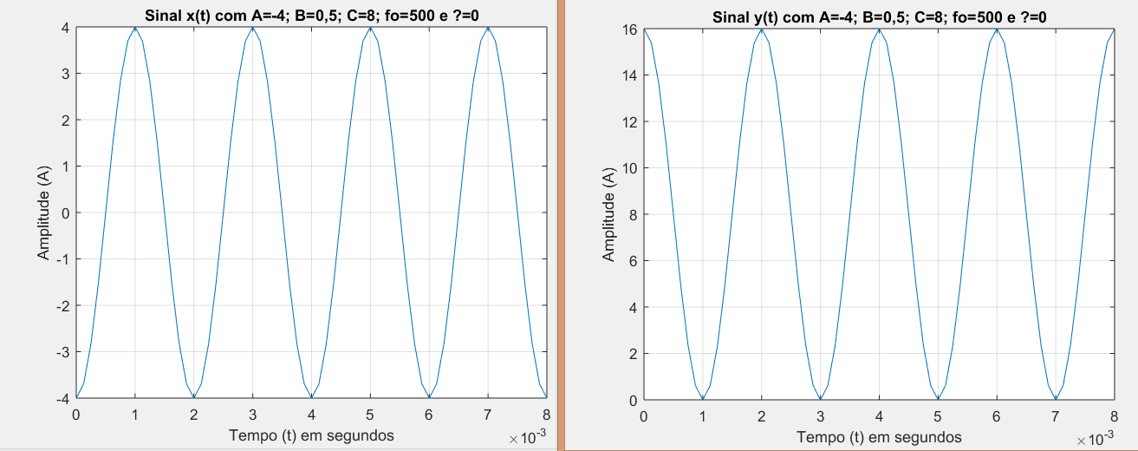

## b)Sinc

### I e II)

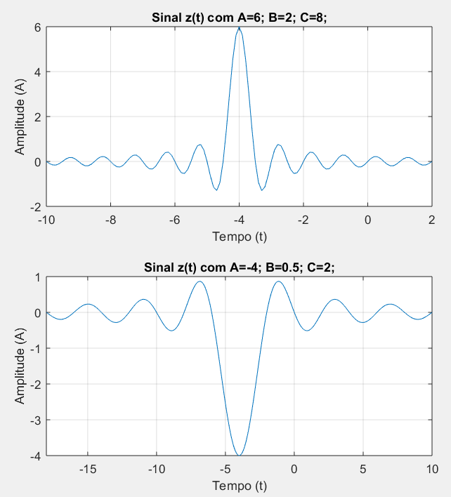

Como se consegue observar o primeiro gráfico e uma sinc que tem um avanço de 8 no eixo do tempo e uma compreçao de 2 o que leva o sinal a estar centrado em -4.

Em contraste a segunda figura tem um avanço de 2 no eixo do tempo mas tem uma expançao de 2, o que leva a estar centrada em -4 mas mais esticado no tempo.

# Função Quadrada

## A e B) Sinais par, ímpar e sem simetria

### I)Sinal com simetria par

Como se pode observar o sinal original e espelhado no eixo dos y tornando o um sinal par e como comprovado um sinal par não tem componente ímpar

As energias das suas componentes e do sinal é:

Energia do sinal = 6

Energia do componente par =12

Energia da componente ímpar = 0

### II) Sinal com simetria ímpar

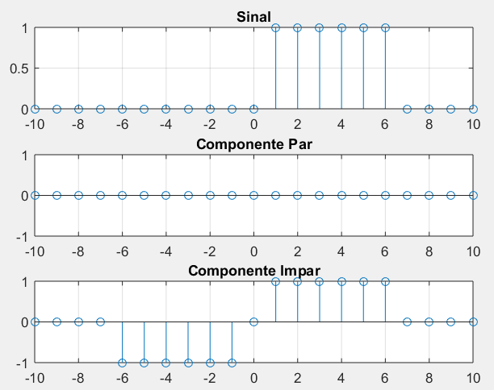

Como se pode observar este sinal é um sinal ímpar e como visto anterior mente não possui uma componente par.

As energias das suas componentes e do sinal é:

Energia do sinal = 6

Energia do componente par =0

Energia da componente ímpar = 12

### III) Sinal sem Simetria

Um sinal que não tem simetria não tem nem componente par nem componente ímpar o que da para constatar da figura ao lado. Como tal as energias das suas componentes par e impar são ambas nulas.

As energias das suas componentes e do sinal é:

Energia do sinal = 6

Energia do componente par = 0

Energia da componente ímpar = 0

4.

a)

Sinal i:

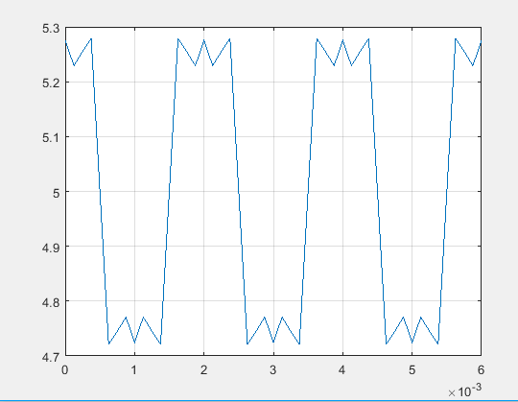

Sinal ii:

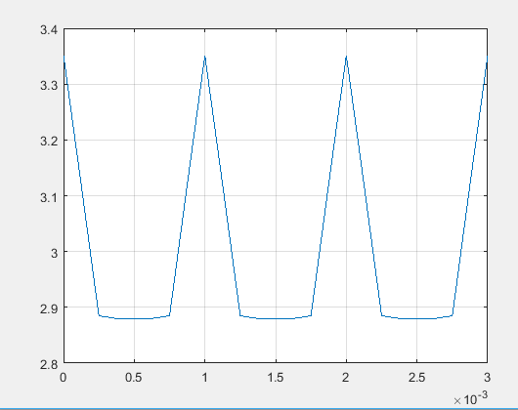

b)

Para o sinal i, fizemos as seguintes alterações:

A0 = 10:

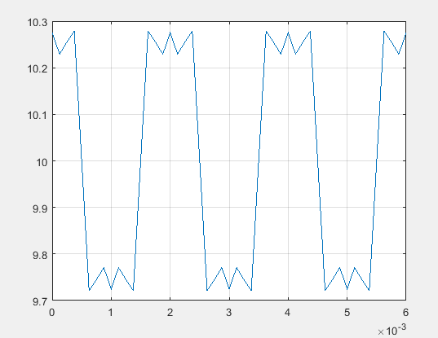

Ao aumentar o A0 para o dobro, ocorre uma expansão para o dobro em amplitude.

d=0,25:

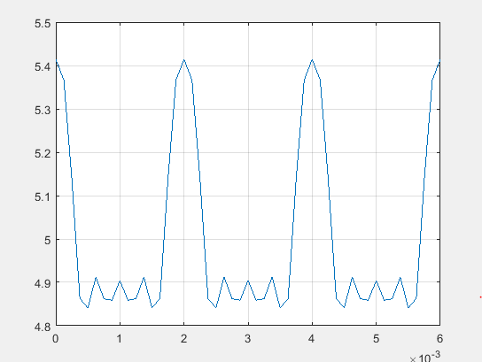

Ao diminuir o valor de d, os picos inferiores duram mais tempo e os picos superiores duram menos tempo.

N = 20:

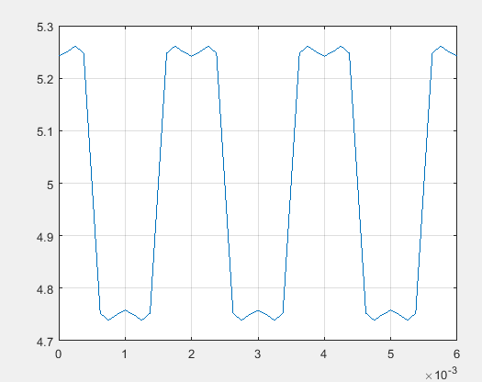

Ao aumentar o valor de N, o sinal vai-se aproximando de uma onda quadrada.

# Formulação do Problema e Solução Proposta

Estamos no início do novo capítulo. No capítulo 2 é normal apresentar a formulação mais teórica do problema. Aqui podemos colocar algum texto introdutório e de resumo do conteúdo do capítulo. Por exemplo, a secção 2.1 descreve a carga de trabalho e os objetivos da UC de Telecomunicações I. O uso de tabelas é exemplificado na secção 2.2. Nas secções 2.3 e 2.4 abordam-se o uso de figuras e de expressões matemáticas respetivamente.

## 2.1 Telecomunicações I

A UC de Telecomunicações I tem duração semestral, envolvendo, em média, um dia de trabalho semanal do estudante, ao longo de 20 semanas, a que correspondem 6 créditos ECTS (162 horas de trabalho do estudante). Os estudantes[1] que terminam com sucesso esta UC serão capazes de:

1. Compreender a função de cada um dos blocos básicos constituintes de um sistema de comunicação digital;
2. Entender as limitações do canal de transmissão e os métodos para as ultrapassar;
3. Descrever e avaliar os atributos dos blocos constituintes de um sistema de comunicação digital em banda de base, entender os compromissos envolvidos e comparar métodos alternativos simples;
4. Desenvolver, simular, testar e avaliar blocos constituintes de um sistema de comunicação digital;
5. Escrever relatórios onde se descrevem os blocos implementados, se analisam e comparam resultados e se justificam decisões.

## 2.2. Outro problema - tabela

Em muitas situações é necessário e conveniente apresentar os resultados na forma de tabela. Assim, a tabela 1 apresenta as datas de testes e os prazos de entrega dos trabalhos páticos da UC de Telecomunicações I, para o semestre de Verão 2016/2017.

|  |  |  |
| --- | --- | --- |
| **Data de Entrega** | **Atividade** | **Observações** |
| 17 de outubro de 2017 | 1º mini-teste | 18h30-20h00 |
| 31 de outubro de 2017 | Relatório do 1º Trabalho | 24 horas |
| 21 de novembro de 2017 | 2º mini-teste | 18h30-20h00 |
| 27 de novembro de 2017 | Relatório do 2º Trabalho | 24 horas |
| 16 de dezembro de 2017 | 3º mini-teste | 18h30-20h00 |
| 31 de janeiro de 2017 | Relatório do 3º Trabalho | 24 horas |
| 31 de janeiro de 2017 | Relatório do 4º Trabalho | 24 horas |

Tabela 1 – Datas de testes e prazos de entrega de relatórios na UC de Telecomunicações I.

## 2.3 Uso de Figuras

As figuras são extremamente importantes num relatório técnico, pois às vezes valem mais do que mil palavras. Devem ser numeradas e referidas pelo seu número. Na Figura 1 está representado o esquema de blocos genérico da UC, que corresponde ao esquema de blocos da transmissão digital de um sinal analógico.

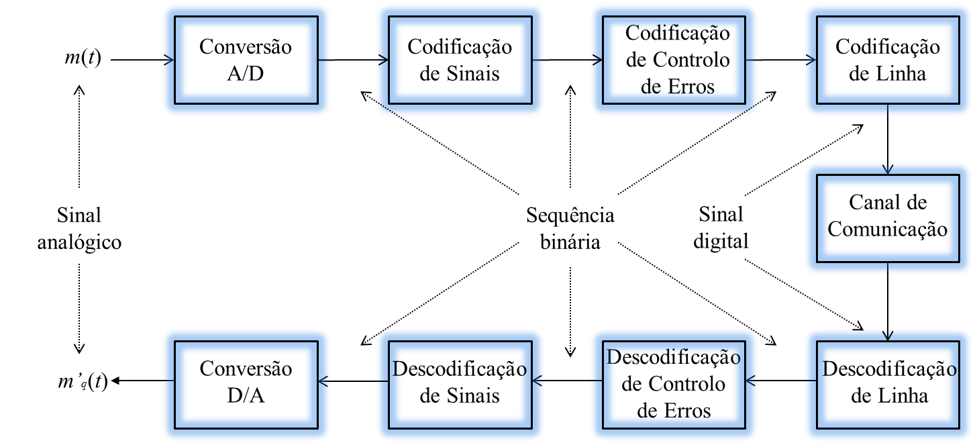

Figura 1 - Esquema de blocos da transmissão digital de um sinal analógico.

O texto continua aqui.

## 2.4 Expressões matemáticas

As expressões matemáticas tais como a= b + c = d/e são necessárias em muitas situações. Podemos ter expressões não numeradas, tal como na linha anterior, ou ainda desta forma

$$h=\sqrt{a^{2}+b^{2}},$$

e podemos ter expressões numeradas tais como

|  |  |  |
| --- | --- | --- |
|  | $$E=mc^{2},$$ | (2.1) |

as quais são elementos do texto e podem ser referidas pela sua etiqueta (número), neste caso a etiqueta (2.1), à semelhança do que acontece para figuras e tabelas.

# Resultados obtidos e sua discussão

Os resultados experimentais, sua análise, discussão, interpretação e comparação com os valores estimados teoricamente são apresentadas neste capítulo. Os resultados devem ser apresentados de forma objetiva, exata e lógica, sem comentários pessoais, mas devidamente descritos e discutidos. Incluem-se nesta parte tabelas, quadros ou figuras em geral. Não devem ser descritos no texto todos os dados das tabelas e quadros, destacando-se apenas as observações mais importantes que serão objetos de discussão. Dependendo do tipo e extensão do trabalho os resultados obtidos e a sua discussão podem ser apresentados em capítulos separados.

## 3.1 Nome da primeira secção deste capítulo

Texto da secção. Seguem-se exemplos de vários parágrafos.

A UC de Projeto tem duração semestral, decorrendo durante o 2º semestre de cada ano letivo. O envolvimento médio do estudante é de dois dias de trabalho semanal ao longo de 20 semanas, a que correspondem 324 horas de trabalho ou 12 créditos ECTS. Este envolvimento médio será superior na situação em que o projeto se desenvolva em articulação com disciplinas de opção. Nesta situação, cada uma das partes do trabalho desenvolvido será avaliada no respetivo contexto, i.e., na UC de PFC e na(s) unidade(s) curricular(es) de opção.

O estudante só poderá frequentar a UC de PFC se tiver acumulado um mínimo de 130 créditos ECTS.

É divulgada anualmente a lista de projetos e respetivos orientadores. Os projetos serão propostos pelo corpo docente da ADEETC. Os estudantes poderão também tomar a iniciativa de elaborar propostas de projeto, contactando o docente que identificam como possível orientador. Caso o número de projetos seja insuficiente, os estudantes que não tenham projeto atribuído deverão contactar o responsável pela UC.

Os projetos são realizados por grupos de dois estudantes, podendo excecionalmente ser realizados individualmente. Cada elemento do grupo tem tarefas específicas pelas quais é responsável, estando as mesmas claramente definidas desde o início da realização do projeto.

A orientação dos projetos é realizada por docentes da ADEETC, podendo haver coorientadores. No caso do projeto se realizar no âmbito de um protocolo de cooperação com uma empresa ou outra instituição externa, esta deverá nomear um seu elemento para desempenhar o papel de coorientador.

O desenvolvimento do projeto é acompanhado de reuniões periódicas do(s) orientador(es) com o grupo de estudantes. Toda a informação referente ao projeto é mantida em formato eletrónico e será acessível pelos elementos do grupo, pelos orientadores e pelo responsável da UC.

## 3.2 A segunda secção deste capítulo

Na segunda secção deste capítulo, vamos abordar o enquadramento, o contexto e as funcionalidades.

### 3.2.1 A primeira subsecção desta secção

As subsecções são úteis para mostrar determinados conteúdos de forma organizada. Contudo, o seu uso excessivo também não contribui para a facilidade de leitura do documento.

### 3.2.2 A segunda subsecção desta secção

Esta é a segunda subsecção desta secção, a qual termina aqui.

## 3.3. Mais secções

Poderá haver mais secções no capítulo.

# Conclusões e trabalho futuro

Neste capítulo deve apresentar o conjunto das conclusões mais importantes, obrigatoriamente discutidas no texto, respondendo aos objetivos propostos. É uma síntese do que foi defendido na discussão. As conclusões não devem ir para além do âmbito dos resultados obtidos.

Deve terminar descrevendo o que na sua opinião não foi desenvolvido, mas deveria ser num futuro próximo caso tivesse mais tempo para realizar o projeto.

# Referências

[1] A Mathematical Theory of Communication, 1948.

http://math.harvard.edu/~ctm/home/text/others/shannon/entropy/entropy.pdf

[2] <http://www.mat.uc.pt/~mat0228/biblioteca/ComoElaborarUmRelatorio.pdf>

[3] Simon Hykin, “Communication Systems, 4th Edition, Book, 2000.

1. Exemplo de rodapé. Devem ser usadas com moderação, pois retiram a atenção ao texto principal.